МУНИЦИПАЛЬНОЕ БЮДЖЕТНОЕ ДОШКОЛЬНОЕ
ОБРАЗОВАТЕЛЬНОЕ УЧРЕЖДЕНИЕ ДЕТСКИЙ САД №7
«СКАЗОЧНАЯ ПОЛЯНКА» ОБЩЕРАЗВИВАЮЩЕГО ВИДА

«ИМЕНОМАНИЯ»
КВИЗ – ИГРА ДЛЯ ПЕДАГОГОВ ДОУ

УЧИТЕЛЬ - ЛОГОПЕД:
КАПИТОНОВА ЕЛЕНА ФЕДОРОВНА

2025г.

Наши имена

Ведущий 1 Ещё с незапамятных давних времён
Мы носим немало прекрасных имён.
Всё самое светлое, доброе в них
Вложил человек, словно в песню и в стих.
В них - вера, надежда, святая любовь,
Стучит в них живая истории кровь.
И нам не даёт она право забыть
Того, кто мы есть, и того, как нам жить.
Ведущий 2 У имени есть и значенье, и цвет,
Оно и с природою держит совет,
Симфонией дивных созвучий своих
Нас имя пленяет, как песня и стих.
Но в нём есть и тайная сила своя,
Не помнить об этом нам тоже нельзя.
А тот, кто сумеет её разгадать,
Тот сможет и счастье своё отыскать.
От разных народов, из разных времён
Пришло к нам немало любимых имён.
И долг наш - в согласии с именем жить,
Как честь, его свято беречь и хранить.

Педагоги делятся на 2 команды по цвету (под стулом наклеена бумага двух цветов), дают название командам.

1 раунд «Разминка»
(вопросы выводятся на экран. Команды записывают ответ за 20 секунд)

ПРИМЕР Первая буква с тьмой на небе спорит,
Буква вторая – суша средь моря,
Третья – не больше не меньше – семь дней,
Четвертая кротостью славна своей.
(Соня: солнце, остров, неделя, ягненок)

- Первая буква зимою на речке,
Буква вторая с трубой и крылечком,
Третья от дождика мини-навес,
Ну, а четвертая в море всех ест.
(Лиза: лед, изба, зонт, акула)
2. Первая буква в поле алеет,
Буква вторая над морем реет,
Третья пронзает мяса куски,
Четвертая буква поет за щипки.
(Маша: мак, альбатрос, шампур, арфа)
3. Первая буква замок открывает,
Букву вторую прогнали из Рая,
Третья проворнее пашет, чем вол,
Четвертую ставят на праздничный стол.
(Катя: ключ, Адам, трактор, яства)
4. Первая буква громко мычит,
Буква вторая громко рычит,
Третья от бед и невзгод защищает,
Четвертая воздух перемещает,
А пятая буковка в имени этом
Звезда, что в саду распускается летом.
(Клава: корова, лев, амулет, ветер, астра)
5. Первая буква в небе белеет,
Вторая длиннющую шею имеет,
Третья не так как они хороша –
Может убить без ружья и ножа.
(Оля: облако, лебедь, яд)
6. Первую букву в море бросают,
Букву вторую на шпульку мотают,
Третью же за добродетель свою
Праведник встретить мечтает в раю.
(Яна: якорь, нитка, ангел)
7. Первая буква – дырка в горе,
Вторая за мартом гостит во дворе,
Третья пучиной морской управляет,
Ну, а четвертая год начинает.
(Таня: тоннель, апрель, Нептун, январь)
8. Первая буква младенцев приносит,
Буква вторая люд по миру носит,
Третья, коль добрые люди не врут,
Молодость старцу способна вернуть.
(Аня: аист, ноги, яблоко)
9. Первая буква в лесу всех боится,
В букву вторую небо глядится,
Третью найдете вы в каждом гнезде,
Ну, а четвертой нет в мире нигде.
(Зоя: заяц, озеро, яйцо)
10. Первая буква в колодец ныряет,
Вторая охотой с царем промышляет,
Третья течет днем и ночью куда-то,
Четвертая в цирке идет по канату.
(Вера: ведро, егерь, река, акробат)
Ведущий. Молодцы! Однако викторина - всего лишь разминка для ума. Следующий конкурс потребует от участников гораздо больших интеллектуальных усилий.

2 Раунд Филворд «Найди 25 имён»

(Командам раздаются листы с филвордом. Ответы записывают на бланк и сдают жюри)
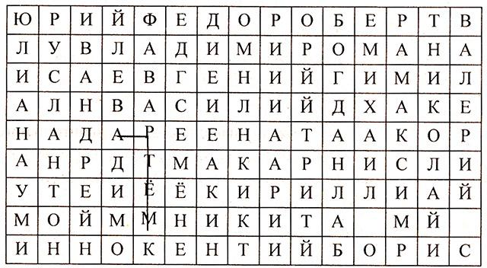

- ЮРИЙ
- ФЕДОР
- РОМАН
- ЕВГЕНИЙ
- АРТЕМ
- КИРИЛЛ
- ИННОКЕНТИЙ
- БОРИС
- ЮЛИАН
- МАКАР
- НИКИТА
- ВАСИЛИЙ
- НАУМ
- МАКСИМ
- НИКОЛАЙ
- РУСЛАН
- ВЛАДИМИР
- ВАДИМ
- РОБЕРТ
- АНТОН
- АНДРЕЙ
- ВАЛЕРИЙ
- МИХАИЛ
- БОГДАН
- СЕМЕН
3 Раунд «Аукцион знаменитых тезок»

1 команда. Запишите знаменитых Елен.
2 команда. Запишите знаменитых Юлий.
(Бланки с ответами сдают жюри).

4 Раунд «Блиц – турнир»
(на экран не выводим, читаем). Слайд с ответами

В данном задании нужно узнать имена девочек и мальчиков, спрятавшихся в тексте.
ПРИМЕР Кто принёс куклу из магазина? Зина
- Как зовут мальчика, который не боится ни града, ни грома? Рома
- Кто рассказывает брату мультфильм про Самоделкина и Карандаша? Даша
- Какое имя у девочки, которая от зелёнки зелена? Лена
- Кто покажет дом, в котором живёт растеряша? Яша
- Как зовут девочку, с которой дружит дочь Малинина? Нина
- Кто с нетерпением ждёт подарки от Деда Мороза? Роза
- Как зовут мальчика, у которого густая шевелюра? Юра
- Кто подскажет друзьям место, где растёт вкусная ежевика? Вика

5 Раунд «Назови ласково»

Придумайте к данному имени разные формы, например, Лена, Елена, Ленок, Ленуся, Ленчик и так далее.
Кто сможет составить больше всего форм имени Ирина, Галина?
После того как команды написали формы имен, команды по очереди начинают называть формы имени Ирина, Галина. Побеждает та команда, кто больше назовет форм.

6 Раунд «Имена играют в прятки»

В каждом предложении прячется имя. Постарайтесь найти эти имена.
ПРИМЕР Наш шеф имеет большое влияние. (Ефим)
На экран выводится одно предложение на 20 сек. И т.д.
1. Пеле на футбольном матче забил великолепный гол. (Лена)
2. Мы наловили ведро лягушек. (Оля)
3. Снова рядом мы идём, песню весело поём. (Варя)
4. А фон я нарисовал на картине голубым. (Афоня)
5. Мой папа велосипедист. (Павел)
6. Я готовился дома к симфонии. (Максим)
7. Бабушкины вареники такие вкусные. (Никита)
8. Только после смены снимет сталевар тёмные очки. (Артём)
9. Слон и на арене цирка мечтает о еде. (Нина)
10. Труден и слишком опасен подъём на вершину горы. (Денис)

7 Раунд «Разгадай ребусы»
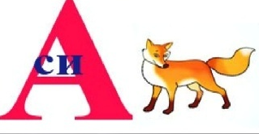


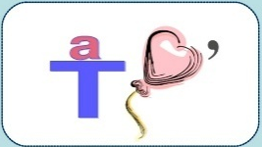

Василиса Света Юлия Наташа
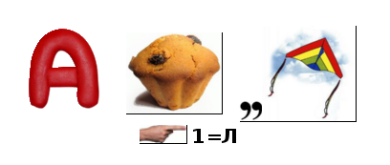
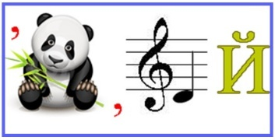


Алексей Луиза Андрей

Подведение итогов.

Ведущий. Ну что ж, друзья, наша квиз – игра подходит к концу. Нам очень хочется, чтобы вы бережно относились к именам - своим и чужим, чтобы вы понимали, какая сила таится в каждом имени, и умели уважать и ценить её.

ДЛЯ ЖЮРИ

1 раунд «Разминка»
(вопросы выводятся на экран. Команды записывают ответ за 20 секунд)
- (Лиза)
- (Маша)
3. (Катя)
4. (Клава)
5. (Оля)
6. (Яна)
7. (Таня)
8. (Аня)
9. (Зоя)
10. (Вера)

2 Раунд Филворд «Найди 25 имён»

- ЮРИЙ
- ФЕДОР
- РОМАН
- ЕВГЕНИЙ
- АРТЕМ
- КИРИЛЛ
- ИННОКЕНТИЙ
- БОРИС
- ЮЛИАН
- МАКАР
- НИКИТА
- ВАСИЛИЙ
- НАУМ
- МАКСИМ
- НИКОЛАЙ
- РУСЛАН
- ВЛАДИМИР
- ВАДИМ
- РОБЕРТ
- АНТОН
- АНДРЕЙ
- ВАЛЕРИЙ
- МИХАИЛ
- БОГДАН
- СЕМЕН

4 Раунд «Блиц – турнир»

- Как зовут мальчика, который не боится ни града, ни грома? Рома
2.Кто рассказывает брату мультфильм про Самоделкина и Карандаша? Даша
- Какое имя у девочки, которая от зелёнки зелена? Лена
- Кто покажет дом, в котором живёт растеряша? Яша
- Как зовут девочку, с которой дружит дочь Малинина? Нина
- Кто с нетерпением ждёт подарки от Деда Мороза? Роза
- Как зовут мальчика, у которого густая шевелюра? Юра
- Кто подскажет друзьям место, где растёт вкусная ежевика? Вика

5 Раунд «Назови ласково»

6 Раунд «Имена играют в прятки»
1. Пеле на футбольном матче забил великолепный гол. (Лена)
2. Мы наловили ведро лягушек. (Оля)
3. Снова рядом мы идём, песню весело поём. (Варя)
4. А фон я нарисовал на картине голубым. (Афоня)
5. Мой папа велосипедист. (Павел)
6. Я готовился дома к симфонии. (Максим)
7. Бабушкины вареники такие вкусные. (Никита)
8. Только после смены снимет сталевар тёмные очки. (Артём)
9. Слон и на арене цирка мечтает о еде. (Нина)
10. Труден и слишком опасен подъём на вершину горы. (Денис)

7 Раунд «Разгадай ребусы»

Василиса Света Юлия Наташа

Алексей Луиза Андрей
Подведение итогов.

